DECLARACIÓN DEL LABORATORIO DE ANÁLSIS CLÍNICOS

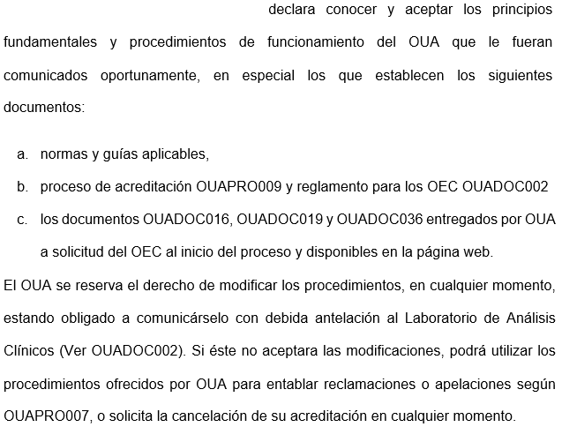
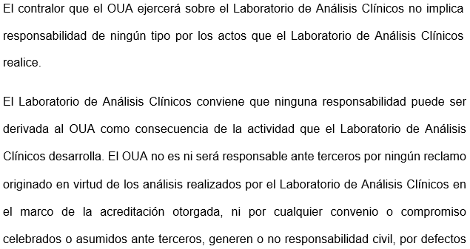
A los _____ días del mes de __________ del año _____ (Especificar la Razón Social del Laboratorio de Análisis Clínicos)

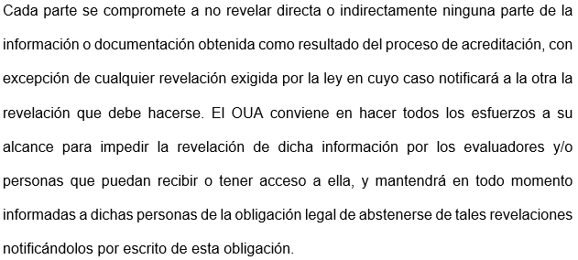
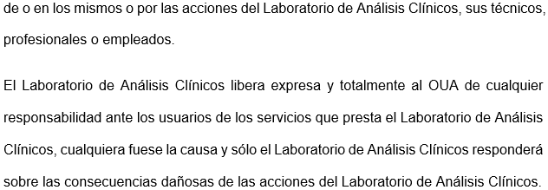

Responsable Legal del LA Firma

Por OUA:

Fecha:

